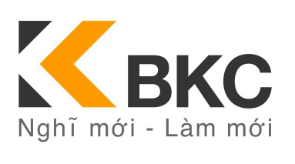 | CÔNG TY CỔ PHẦN KHOÁNG SẢN BẮC KẠN  Địa chỉ: Tổ 4, Phường Đức Xuân, Thành phố Bắc Kạn, Tỉnh Bắc Kạn  Điện thoại: (84.281) 3812 399 - Fax: (84.281) 3871 837 - Website: www.backanco.com  Giấy chứng nhận ĐKKD số 4700149595 do Sở KH&ĐT tỉnh Bắc Kạn  cấp ngày 29/03/2006, thay đổi lần thứ 10 ngày 28/5/2015

PHIẾU BIỂU QUYẾT
Về việc Chủ tịch Hội đồng quản trị kiêm Tổng Giám đốc
Công ty Cổ phần khoáng sản Bắc Kạn

Kính gửi: Hội đồng quản trị Công ty Cổ phần khoáng sản Bắc Kạn

Tên cổ đông ⁽¹⁾ :
Số CCMND/Hộ chiếu/ĐKKD:
Địa chỉ:
Số phiếu biểu quyết ⁽²⁾:

NỘI DUNG  ĐỀ NGHỊ BIỂU QUYẾT | Việc Chủ tịch Hội đồng quản trị kiêm Tổng Giám đốc Công ty Cổ phần khoáng sản Bắc Kạn nhiệm kỳ 2016 - 2021
BIỂU QUYẾT
(cổ đông/đại diện cổ đông ký tên vào ô biểu quyết)
Đồng ý |  | Không đồng ý | Không có ý kiến/Ý kiến khác

Ngày _______ tháng 5 năm 2016
Cổ đông/đại diện cổ đông ký xác nhận
Ký, ghi rõ họ tên và đóng dấu (nếu là cổ đông tổ chức)

.........................................................

